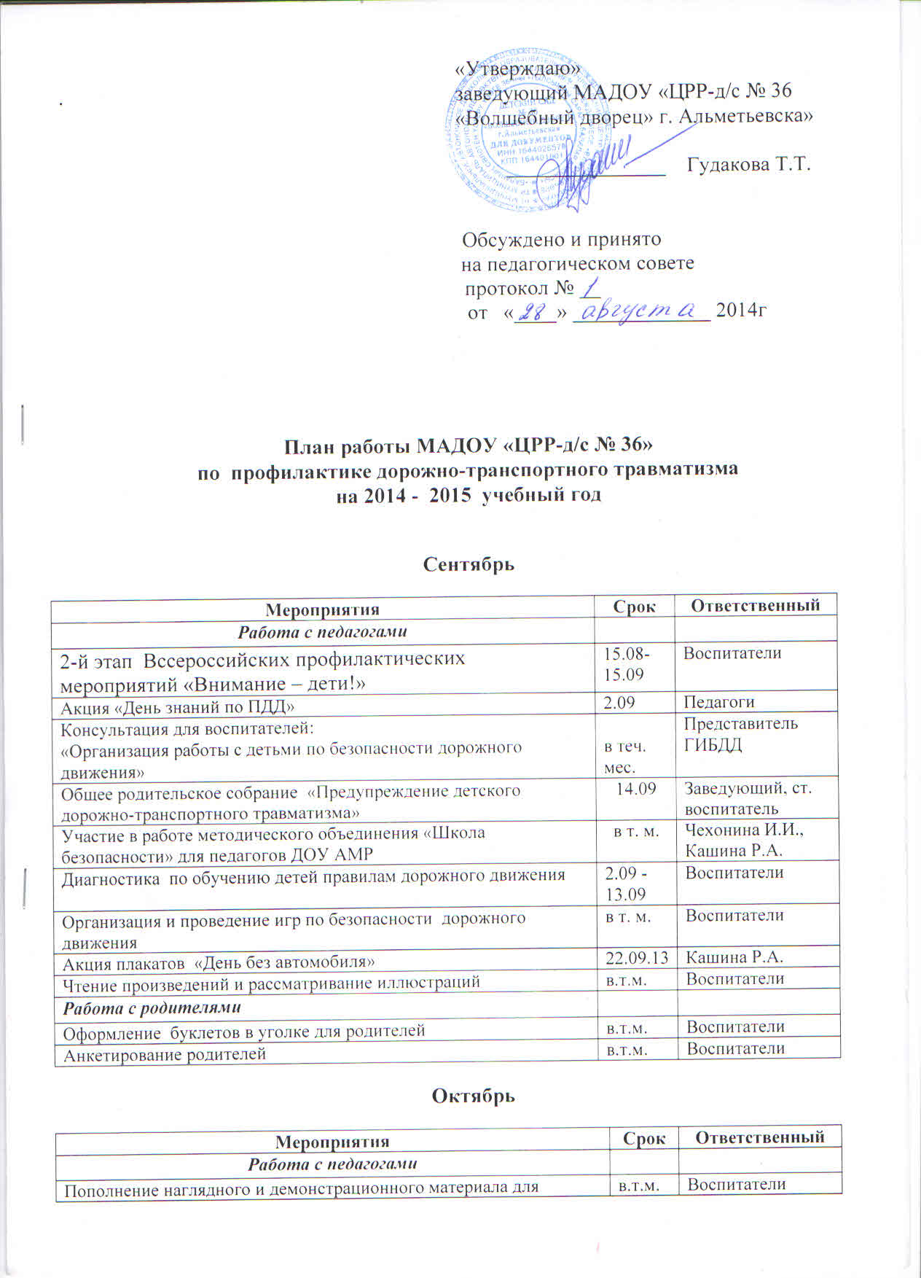
Пополнение наглядного и демонстрационного материала для обучения детей правилам дорожного движения | в.т.м. | Воспитатели
Акция «Ребенок – главный пассажир» | в.т.м. | Педагоги
Разработка памяток для родителей по ПДД | 2-я неделя | Старший воспитатель
Оперативный контроль за организацией деятельности с детьми по ПДД с учетом ФГТ | 2-я неделя | Заведующий

Работа с детьми
Совместная деятельность с детьми по ПДД в соответствии с ФГОС  «Улица города» подготовительная группа  «Мы знакомимся с улицей» старшая группа  «Мы пассажиры» средняя группа  «Профессия -водитель» вторая младшая группа | 2-я неделя | Воспитатели
Беседы с детьми, чтение литературы, рассматривание иллюстраций, просмотр видео «Туфельки» | в.т.м. | Воспитатели

Ноябрь

Мероприятия | Срок | Ответственный

Работа с педагогами
Приобретение детской художественной литературы по ПДД | в.т.м. | Старший воспитатель
Мероприятия посвященные «Дню памяти жертв ДТП» | 3-я неделя | Чехонина И.И., Кашина Р.А.
3-й этап Вссероссийских профилактических мероприятий «Внимание – дети!» | в.т.м. | Все педагоги

Работа с детьми
Непосредственная образовательная деятельность по ПДД (как часть)  «В городском транспорте» группы «Пчелка», «Светофорик» | в.т.м. | Гиниятова Г.Ф.  Чехонина И.И.
Организация и проведение игр в совместной деятельности с детьми  «Улица» средняя группа  «Грузовой транспорт» вторая младшая группа | в.т.м. | Воспитатели  Керимова Н.С.  Кашина Р.А.
Чтение произведений и рассматривание иллюстраций | в.т.м. | Воспитатели

Работа с родителями
Выставка семейных рисунков по безопасности дорожного движения «Мы за безопасное движение» | в.т.м. | Трофимова В.Н.
Смотр-конкурс по профилактике и предупреждению ДДТТ «Светофорик -2014» среди родителей ДОУ АМР | в.т.м.
Изготовление макета микрорайона ДОУ с улицами и дорожной информацией | в.т.м. | Воспитатели подготовительных групп

Декабрь

Мероприятия | Срок | Ответственный

Работа с детьми
Непосредственная образовательная деятельность по ПДД  «Наш помощник – пешеходный переход» средняя гр.  Аппликация «Автомобиль» вторая младшая группа | в.т.м. | Хайрисламова С.Г.  Сафиуллина И.Н.
4-й этап Вссероссийских профилактических мероприятий «Внимание – дети!» | в.т.м. | Воспитатели
Участие в работе методического объединения «Школа безопасности» для педагогов ДОУ АМР | в т. м. | Чехонина И.И., Кашина Р.А.
Организация и проведение игр | в.т.м. | Воспитатели
Чтение произведений и рассматривание иллюстраций | в.т.м. | Воспитатели

Работа с родителями
Папка – передвижка «Будьте внимательны на улице» средняя группа | в.т.м. | Воспитатели
Листовка – обращение «Выполняем правила дорожного движения зимой» | в.т.м. | Ст. воспитатель
Оформление информационного стенда для родителей по ПДД в холле ДС | в.т.м. | Ст. воспитатель

Январь

Мероприятия | Срок | Ответственный

Работа с педагогами
Тестирование педагогов по ПДД | 4-я неделя | Ст. воспитатель
4-й этап Вссероссийских профилактических мероприятий «Внимание – дети!» | в.т.м. | Воспитатели
Неделя открытых дверей «Театр безопасности в ДОУ АМР» | в.т.м. | Кашина Р.А., Чехонина И.И.

Работа с детьми
Соревнования по ПДД совместно со школой «Ура, каникулы!» | 3-я неделя | Кашина Р.А., Шайдуллина Г.С.
Проведение экскурсий к перекрестку | 4-я неделя | Воспитатели ст., подг. группы
Организация и проведение игр | в.т.м. | Воспитатели
Чтение произведений и рассматривание иллюстраций | в.т.м. | Воспитатели

Работа с родителями
Советы для родителей «Поведение детей в общественном транспорте» вторя мл. группа | в.т.м. | Воспитатели

Февраль

Мероприятия |  | Ответственный

Работа с педагогами
Консультация для воспитателей «Система работы по ПДД» | в.т.м. | Габдурахманова Р.С.
Участие в работе методического объединения «Школа безопасности» для педагогов ДОУ АМР | в т. м. | Чехонина И.И., Кашина Р.А.
Приобретение плакатов по правилам дорожного движения |  | Ст. воспитатель

Работа с детьми
НОД (часть)  «Знай и выполняй правила дорожного движения» группы № «Теремок», «Голбакча» | 1-я неделя | Зарипова Л.Р., Нуриахмедова Е.В.
Организация и проведение выставки детского творчества по правилам безопасности на дорогах группы «Детство и «Росток» | 2-я неделя | САМОЙЛОВА Р.Ш., Кузнецова Т.Г.
Чтение произведений и рассматривание иллюстраций | в.т.м. | Воспитатели

Работа с родителями
Информационный стенд для родителей | в.т.м. | Воспитатели
Папка – передвижка | в.т.м. | Воспитатели
Обзор газеты «Добрая дорога детства» | в.т.м. | Уполномоченные по ПДД

Март

Мероприятия | Срок | Ответственный

Работа с педагогами
Организация работы с родителями по ПДД - консультации | в.т.м. | Ст. воспитатенли
Проведение инструктажа для сотрудников и родителей по ПДД | в.т.м. | Сотрудник ГИБДД

Работа с детьми
Организация и проведение игр и викторин по тПДД | в.т.м. | Воспитатели
Чтение произведений и рассматривание иллюстраций | в.т.м. | Воспитатели

Работа с родителями
Консультация для родителей  «Как переходить улицу с детьми» | в.т.м. | Воспитатели
«Правила дорожного движения» познавательно- игровой конкурс для взрослых и детей старшая и подготовительная группа | в.т.м. | Нуриахмедова Е.В., Чентаева В.Е.

Апрель

Мероприятия | Срок | Ответственный

Работа с педагогами
Подбор информации по ПДД | в.т.м. | Кашина Р.А., Чехонина И.И.
Участие в городском конкурсе «Мелодия безопасности» среди педагогов
Знакомство с новой методической литературой по ПДД | в.т.м. | Ст. воспитатель
Оперативный контроль «Работа педагога по формированию у детей знаний по безопасности дорожного движения» | 3-я неделя | Заведующий, ст. воспитатель
Диагностика уровня знаний детей по ПДД | 14.04-25.04 | воспитатели
Городской конкурс «Дорога памяти» среди агитбригад ДОУ АМР, посвященный 70-летию победы в ВОВ |  | Музыкальные руководители, уполномоченные по ПДД
Мероприятия по ПДД на неделе «Специалист» | 03.-04. | педагоги

Работа с детьми
Развлечение совместно с школой № 24 «Знатоки дорожных правил» |  | Ст. воспитатель  Воспитатели
НОД  «Улица не место для игр» группы «Солнышко», «Теремок», «Детство», «Росток»  Совместная деятельность с детьми:  «Зеленый огонек» средняя группа  «Светофор» вторая младшая группа | в.т.м. | Костромина М.А.,  Нуриахмедова Е.В., Мингазова Э.Ф., Самойлова Р.Ш.
Организация и проведение игр | в.т.м. | Воспитатели
Чтение произведений и рассматривание иллюстраций | в.т.м. | Воспитатели

Работа с родителями
Домашнее задание: «Составление план-схемы «Мой путь в детский сад» | в.т.м. | Воспитатели

Май
Мероприятия | Срок | Ответственный

Работа с педагогами
Анализ работы с детьми и родителями по ПДД | в.т.м. | Ст. воспитатель
1-й этап Вссероссийских профилактических мероприятий «Внимание – дети!» | в.т.м. | Воспитатели
Участие в работе методического объединения «Школа безопасности» для педагогов ДОУ АМР | в т. м. | Чехонина И.И., Кашина Р.А.
Обновление разметки по ПДД на территории ДОУ | в.т.м. | Завхоз, воспитатели

Работа с детьми
Организация и проведение игр | в.т.м. | Воспитатели
Развлечение «Клуб «Что? Где? Когда?»» | 3-я неделя | Егорова Г.Н., Кузнецова Т.Г.
Чтение произведений и рассматривание иллюстраций | в.т.м. | Воспитатели

Работа с родителями
Информация для родителей  «Будьте внимательны на дороге» | в.т.м. | Воспитатели
Встреча с работниками ГИБДД | в.т.м. | Заведующий ДС
Проведение инструктажа родителей по ПДД | 4-я нед. | Воспитатели
Встреча с инспекторами ГИБДД  Проведение инструктажа родителей по ПДД  (на общем родительском собрании) | 4-я неделя | Заведующий

Лето-2015года.

Июнь, июль, август
Мероприятия |  | Ответственный

Работа с педагогами
Консультация «Организация работы с детьми на транспортной площадке» | июнь | С т. воспитатель
Курсы повышения квалификации воспитателей | По графику МО и Н Рт | Заведующий, Гудакова Т.Т.
Подготовка к проведению развлечений | в.т.лета | Воспитатели
Конкурс уголков по ПДД | июль | Воспитатели
Изготовление игр по ПДД | август | Воспитатели
Приобретение настольно – печатных игр по ПДД | в.т.лета | Воспитатели
Участие в городском конкурсе «Детям чистый город с безопасным движением совместно с редакцией журнала «Постройка+» среди воспитанников ДОУ | июнь | Воспитатели
Проведение мероприятий в ДОУ «С днем рождения Светофорик» | август | Уполномоченные по ПДД
Секционное совещание педагогов «Школы безопасности» | август | Уполномоченные по ПДД

Работа с детьми
Проведение целевых экскурсий | в.т.лета | Воспитатели
Проведение игр занятий на транспортной площадке | в.т.лета
Практические занятия «Велогонки» с участием воспитанников на автоплощадках ДОУ | июль | Воспитатели
Проведение тематической недели «Уроки мудреца - Светофора» | 1-я нед. июня | Воспитатели
Организация и проведение игр | в.т.лета | Воспитатели
Чтение произведений и рассматривание иллюстраций | в.т.лета | Воспитатели
Совместный конкурс рисунков: на тему: «Азбука безопасности | в.т.лета | Трофимова В.Н.

Работа с родителями
Оформление транспортной площадки | июнь | Воспитатели
Консультации для родителей «Внимание дети» | июнь | Воспитатели
Привлечение родителей к созданию  развивающей среды | в.т.лета | Воспитатели
Оформление информационного стенда для родителей | в.т.лета | Старший воспитатель

